- 緒論

前言
節肢動物所處的環境最趨多元─草原上飛行、陡直的峭壁上攀爬、甚至在水上滑行。人類因為人口的增加，漸漸將生活圈擴張至更趨嚴酷的環境，為了因應這些改變，需要更能克服崎嶇路面、障礙等的機械載具。
  - 研究目的
本專題研究目的在於設計出簡單易懂的機電系統來代替卡車、貨車裝載重具，藉由連桿組合(圖1.1)來達成崎嶇且困難的運輸目的。

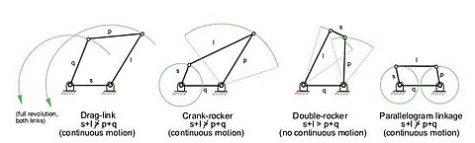
圖1.1 連桿圖

  - 連桿機構
你曾想知道是怎樣的機構使車上的雨刷往復動作嗎(圖1.2a)?圖1.2b所示之機構即為其動作原理，它將馬達之迴轉運動 轉換為雨刷的往復運動。

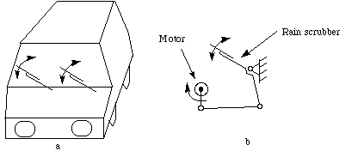
圖1.2 雨刷作動之原理
讓我們用同樣的方法建構一個簡單的機構。首先找到一長厚紙板，然後裁成四個長條如圖1.3a所示。找到四只大頭釘，然後將其組成如圖1.3b。現在，先握住6吋之長條，使其固定不動，然後轉動3吋長條，此時，你可看出4吋之長條會產生往復運動。
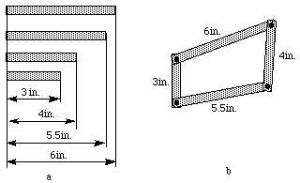
圖1.3 簡易的四連桿機構製作

四連桿機構是最簡單，而且也最常用的機構。如前所述，一個機構由許多剛體與低配對組成，或稱為連桿系統。在二度空間之機構方面，其低配對僅有兩種，即迴轉配對與稜柱配對。最簡單之閉合連桿系為四連桿，它由四個組件、三個活動桿、一個固定桿及四個接合梢組成。下面四連桿之例，係利用SimDesign軟體作成的。
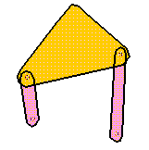

圖1.4 SimDesign 中之四連桿

此機構有三活動連桿。其中兩連桿係接合於固定骨架上，但在本圖中並未顯示。在 SimDesign中，連桿可以直接釘在背景上，使其成為機構中之固定骨架。到底本機構有多少自由度呢？若我們僅需要一個自由度，則應可在連桿上加上一些活動約束，使其產生特定的運動。的確，四連桿是最簡單且最有用的機構。 連桿系的功能一個連桿機構的功能是利用一個迴轉的曲柄可以使另外連桿旋轉、擺動或作往復運動。具體言之，四連桿系具有下列功能。
1. 由連續運轉變成另一種連續迴轉，其轉速可能為固定或隨時變化之速度比。
2. 由連續運轉變成擺動或往復運動(或相反的方向)，其速度可固定或可變。
3. 由擺動方式變成另一種擺動方式，或由往復變成另一種往復運動，其速度包括固定或可變。

連桿系有許多不同的功能，可以依原先機構之設計目的加以分類：
- 產生不同的功能：接合於固定桿兩端連桿間之相對運動。
- 產生不同的路徑：追蹤點的路徑。
- 產生不同的運動： 配合桿之運動。

四連桿結構最簡單約束型連桿系統是四連桿機構。許多有用的機構均由四連桿改變而成，其中包括配對的特性、連桿長度之比例等。較複雜的連桿機構則由兩個或兩個以上的這種機構組合而成。大部份的四連桿機構可以歸納為兩類：1.四連桿機構。2. 滑件曲柄機構。

- 平行四邊形機構
在平行四邊形四連桿機構中，聯結桿(coupler)之方向在運動中並不變化。 圖1.5顯示一台鏟斗機。明顯地，鏟斗機運動時維持平行四邊形機構相當重要。 鏟斗在上升或下降時，需維持不轉動。

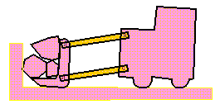
圖1.5 前置鏟斗機之機構

滑件曲柄機構四連桿機構中將其中一或多個連桿之長度延長後會產生一些特殊的結構。下圖所示之滑件曲柄(或曲柄與滑件)機構是一個四連桿機構型式，將其輸出桿改為滑塊，等於無限延長。

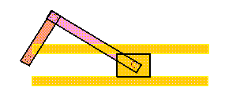
圖1.6 曲柄與滑件機構

這是一個將迴轉運動轉換為移動型式的結構。大部份之機構由馬達驅動，而滑塊與曲柄則用來將迴轉運動改變為直線運動。

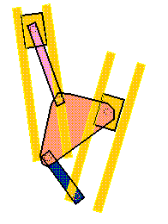
圖 1.7 曲柄與活塞

你可能會懷疑為什麼圖之左邊會有另一個滑塊。由於這種機構有兩個死點，故左邊之曲柄與滑件可以協助克服此項問題。塊形進料機牧草打包機也是一個塊形進料機構，亦是滑件曲柄機構的應用。其推進與壓縮的動作，即由此機構達成。
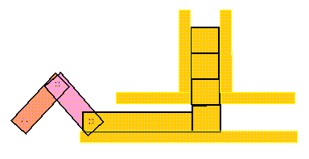
圖1.8 塊形進料機

定義在平面機構的範疇，最簡單的低配對機構是四連桿。四連桿包含四個桿件及四個接合配對，如圖1.9所示。

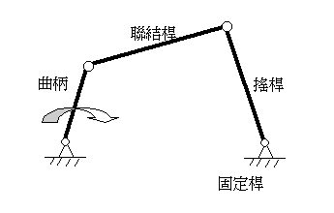
圖1.9 四連桿機構

如前所言，機構中應有固定桿，此桿通常與地相連，或代表地的狀態。在固定桿之相對桿稱為聯結桿(coupler link)；與其兩端相連的則稱為側連桿(side links)。一個相對於第二桿可以自由迴轉360度之連桿，稱為第二桿(不一定固定桿)旋轉(revolve)。而若所有四連桿能變成連線時，此稱為變異點(change point)。
有關連桿之重要觀念有：
1. 曲柄(Crank)：相對於固定桿作旋轉之側桿稱為曲柄。
2. 搖桿(Rocker)：任何連桿不作旋轉之連桿稱為搖桿。
3. 曲柄搖桿機構(Crank-rocker mechanism)：在四連桿系統中，若較短的側桿旋轉，另一側桿擺動時，此稱為曲柄搖桿機構。
4. 雙曲柄機構(Double-crank mechanism)：在四連桿系統中，若兩側連桿均作迴轉時，稱為雙曲柄機構。
5. 雙搖桿機構(Double-rocker mechanism)：在四連桿系統中，若兩側連桿均為擺動狀況時，此稱為雙搖桿機構。

    - 研究方法
一般的機器人研究分為輪行與足行兩種形式，輪行機器人具有機動性高、運動噪音低、結構簡單，有許多的學者投入無人式自走車與輪椅機器人等的研究，但輪行機器人在適應地形上較差，不易穿越大於輪子半徑的高度障礙，以及鬆軟的路面的行駛。而足行機器人是以跨步的方式到運動的目的，因此較具有適應崎嶇地形的能力，可應用於複雜地形如：樓梯、壕溝等，近來逐漸受到重視，也是本文所關注的重點。我們靠著這點去設想合理的步態模式，蜈蚣是我們聯想到最適合的模擬樣式。由於在平面連桿機構尺度合成過程中，常發生順序、迴路與分支缺陷等問題，為了合成無缺陷之機構，須先探討各機構發生順序、迴路與分支缺陷之原因，進而建立其避開缺陷之限制式，於尺度合成過程中剔除有缺陷之機構。本文之目的在於探討平面四連桿與六連桿機構之無缺陷尺度合成，所提出之方法可適用於函數機構、路徑演生機構與剛體導引機構之尺度合成。
針對平面四連桿機構，本文探討其無缺陷尺度合成，包括幾何法與最佳化方法。針對平面四連桿機構通過兩個有限分離位置之合成問題，本文根據幾何作圖法的步驟，提出一套辨識流程，有系統地求得輸出桿的固定軸樞或動軸樞之可行解範圍。另外，針對無缺陷最佳化尺度合成，本文利用機構位置分析閉合解，建立最佳化尺度合成之目標函數-演生機構輸出桿或其耦桿點之位置與需求位置之無因次化平均誤差，並配合避開順序、迴路與分支缺陷之限制式，使合成結果為無缺陷機構。
針對具閉合解的平面六連桿機構，本文利用子四連桿組耦桿點曲線、雙連桿與死點構形之幾何特徵等機構學基本原理，探討各機構迴路與分支缺陷形成之原因，並建立其辨識方法，據以歸納出避免迴路與分支缺陷之限制式。針對此類機構之無缺陷尺度合成，本文採用最佳化尺度合成之方法，其目標函數亦利用機構位置分析閉合解建立之，即演生機構輸出桿或其耦桿點之位置與需求位置之無因次化平均誤差，然後加入消除順序、迴路與分支缺陷之限制式，於機構尺度合成過程中即能自動消除順序、迴路與分支缺陷，合成滿足所有設計需求之無缺陷機構。針對無閉合解的平面六連桿機構，本文利用設計變數之消除與整合，透過已知條件-輸入桿與輸出桿的指定通過位置，來求得演生機構輸出桿之位置表示式，進而建立最佳化尺度合成之目標函數，即演生機構輸出桿或其耦桿點之位置與需求位置之無因次化平均誤差。並藉由機構之迴路與分支特性及死點構形特徵之探討，歸納出避開順序、迴路與分支缺陷之限制式。然後，以最佳化方法進行機構尺度合成，同時加入所歸納之避開缺陷限制式，使合成結果為符合設計需求之無缺陷機構。
第二章 機構材料與機構設計

      - 機構材料
本研究多足機器人機構材質方面為了減輕整體的負載重量，剛開始選用的是木頭材質做為機體主要之材質，它有著加工容易、價格便宜與取得方便等優點，但模型加工時容易斷裂。後來考慮用硬度更高的壓克力材質，它一樣有重量輕的優點，但加工時較不易裁切。鐵質材料則價格不斐。經過討論後，決定採用可塑術性較高的PVC塑膠材質，研究重點是在仿節肢動物，克服複雜地形。所以我們只需計算出該模型的乘載量與本身設計相關比重，即可簡單的依需求而去變化材料。塑膠材質熱固性塑膠：在原料狀態下是沒有什麼用，在某一溫度下加熱，經硬化作用，聚合作用或硫化作用後，熱硬化塑膠就會保持穩定而不能回到原料狀態。硫化作用後，熱固性塑膠是所有塑膠中最堅硬的。熱塑性塑膠：像金屬一樣形成熔融凝固的迴圈。常用的有聚乙烯(PE)，聚苯乙烯(PS)，聚氯乙烯(PVDC)等。

        - 機構設計
所謂剛體連桿或簡稱為連桿，顧名思義即連接之桿，是剛體或數軸組成的運動鏈，在討論機構時，予以理想化，不考慮由於應力產生的變形，為機構之最基本元件；此外連桿形狀亦有許多種類，泛指所有可連結傳遞訊息的剛體，諸如棒狀、桿狀、齒輪以及凸輪等。
運動鏈：一連桿必與另一連桿成對偶，由若干個連桿經由若干對偶而聯繫一起之組成物，稱為連桿裝置(link work)或稱連桿組，構成一鏈，最少需3根連桿，如圖2.1a所示，但3連桿組在運動或能量輸入A、B時，都不能使B、C產生運動或能量，這是一種不能接收輸入能與運動的鏈，稱之為呆鏈(rigid chain)；如圖2.1b所示為四連桿機構，一班連桿1固定在機座上，AD為連心線，AB與CD皆稱為曲柄，BC為連桿。若將能量或運動輸入曲柄AB，使B擺到B’時，C位置也因而擺到C’點，CD必擺動同一角度，這種運動鏈最後機件運動與能量，完全受地一機件控制，此種裝置稱為拘束運動鏈，通常機構上應用，為此種形式之連桿。
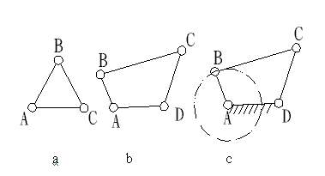
圖2.1 呆鏈及四連桿組

用五種機件在一個平面上形成一個運動鏈，如圖2.2所示，BC與CD是連桿，AB，OE為曲柄，AE為連心線，假使BC運動，B點運動到B’點，此時可能運動從C’到C”點，不受控制位置，D點位置從D’到D”點，很多不定位置，DE位置很難確定，就是說最後桿運動，不能為原動桿控制，因此稱此裝置為無拘束運動鏈，這種運動鏈在機械上，少有利用價值，故一般稱五個連桿以上之運動鏈，均為無拘束運動鏈。

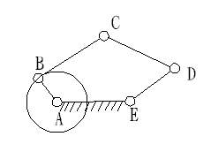
圖2.2 無拘束運動鏈

機構學中固定或靜止的連桿稱之為機架，即當某一連桿被視為靜止時，則可決定其他連桿對此連桿之相對運動，此即為機構與運動鏈的主要差別所在(圖2.3)，因運動鏈的組成，在於連桿的連結，並無固定端連桿，而機構則在連桿所組成的運動鏈中，選其一連桿作為固定端，才有輸入與輸出的關係。
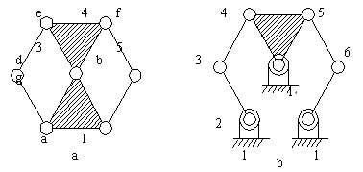
圖2.3 運動鏈與機構之區別

其中a為運動鏈，因其無機架固定；b為機構，因其有機架1固定，可使其他連桿產生相對運動達到所要求的運動或能量。接頭與運動對偶:兩連桿相接之處，允許其做相對運動者，稱之為接頭；不同的接頭，使得連桿有不同約束與運動，因此，兩機件之間的這種可動而又受約束的聯接，稱為運動對偶，簡稱為運動對，也就是說，接頭為構成運動對並分別屬於兩相聯機件之接觸部份，亦稱為對偶元素(pair element)，下表2.1為常見的連桿接頭型式：兩剛體的聯結，可分為低對與高對元；所謂低對元件，即以面接觸其他機件，其包含旋轉或銷接頭，若兩機件由一銷接合，忽略其間隙，則兩機件接合中心有相同的運動，另外數種低對基本元件，尚有圓柱、球、平面以及螺旋等接頭；高對機件則以點或線接觸其他機件，如齒輪組或凸輪系等。
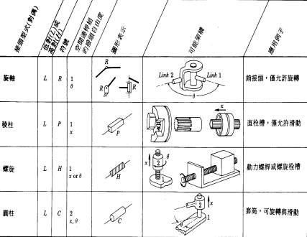
表2-1 常見連桿接頭
在機器人之結構方面，機體本身以長方形(圖2.4)做為主要之架構，有八個可動足部與兩個驅動足部(圖2.5)。步行時參考滑動曲柄原理，在曲柄的旋轉下，連接桿在固定連桿上平行移動，會形成往返滑動曲柄(圖2.6)。但如果滑動曲柄的連接桿以固定連桿為支點，改變連桿本身長度時，其前端會搖動 (圖2.7)。
為了方便桿與桿的連接，我們在桿上依照相同比例鑽上大小圓孔，而連桿相接處，只需大孔連接小孔即可控制此桿是否固定接合(圖2.8)。
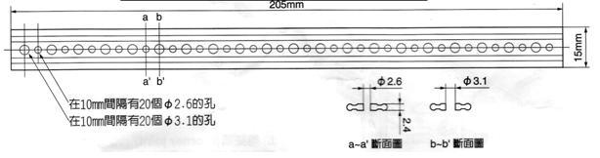
圖2.4 方形架構
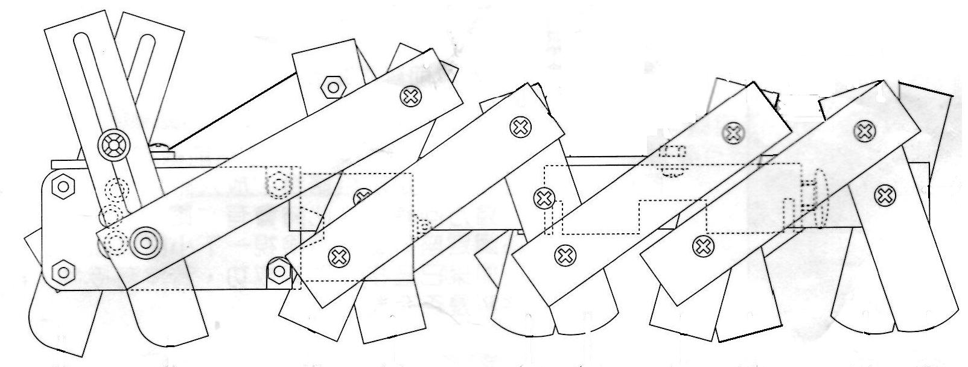
圖2.5足部設計

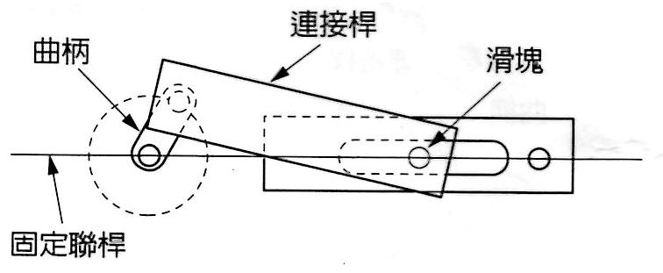
圖2.6 往返滑動曲柄裝置

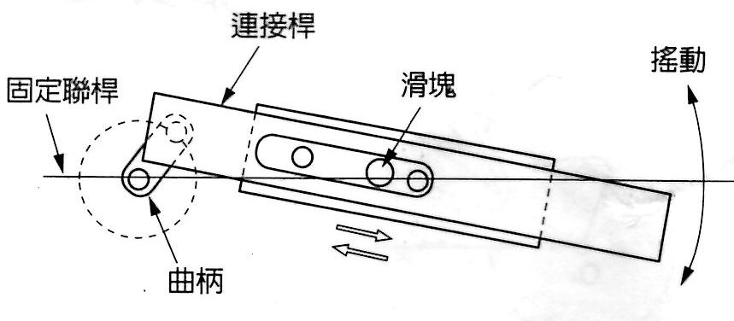
圖2.7 搖動曲柄裝置

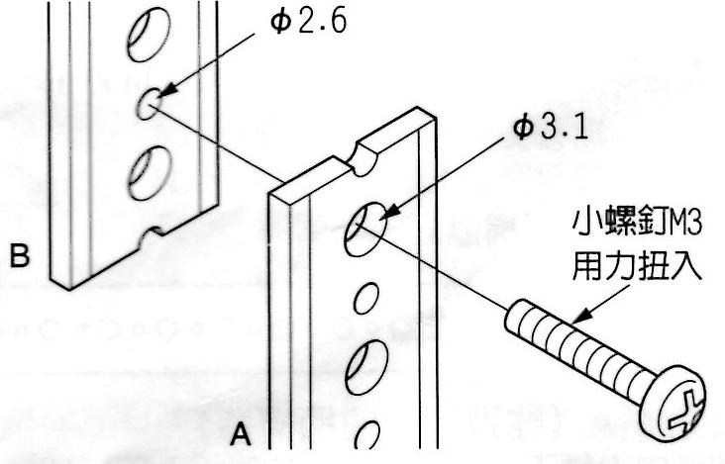
圖2.8 接合方法

機構原形設計圖
本文所提出的多足機器動物整體結構分成六個部份，如圖2.9所示，包括中間的主要身體及五個相互作用的連桿式機械腳。整體採用相同的機構設計，其優點在於行走時的穩定性。而身體上部留空的部份，將放置機電系統與後續發展的視覺系統等。
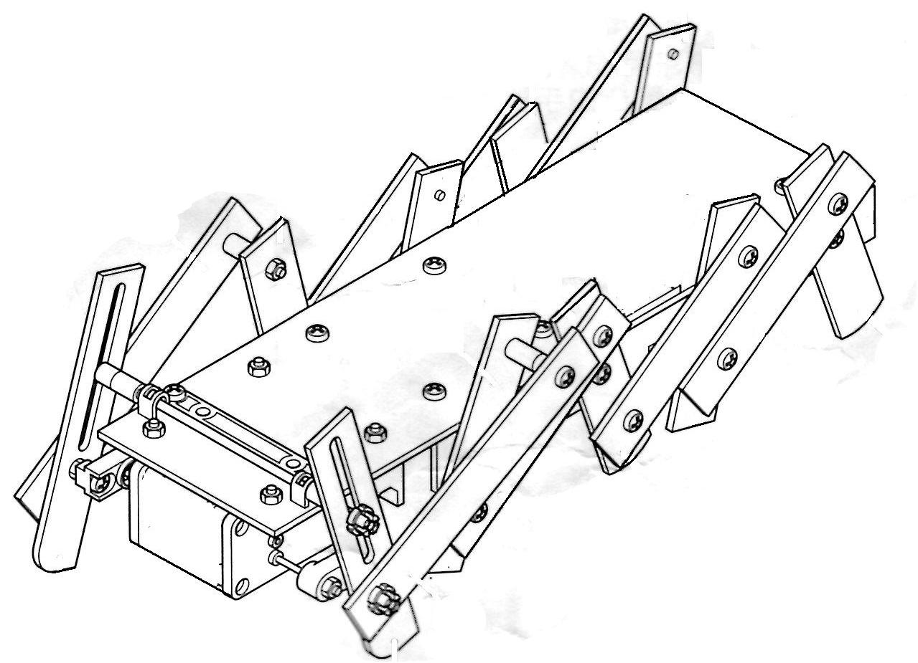
圖2.9 結構設計
- 控制電路架構

電路設計
圗3.1所示為控制電路方塊圖，控制方式有兩種方式可以選用，分別是(1)無按鍵遙控器， (2)聲控遙控器。兩種控制電路可以合併在一起，也可以個別獨立存在。

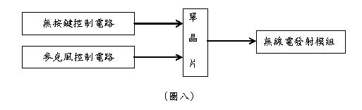
圖3.1 控制電路方塊圖
對於電流控制器的性能要求，主要是希望能達到快速的電流響應，並降低電流諧波，以抑制扭矩漣波及音頻噪音。電流迴路控制器依產生脈寬調變的方式，可分為三類：遲滯型控制、斜波比較控制及預測型控制。電流控制器若根據實現的方式可分為：類比式、微電腦數位式及ASIC/CPLD積體電路控制IC式。早期之電流控制方法主要以類比電路實現，當時微處理器尚未成熟，因此多以類比電路實現。類比電路雖有反應快及價格低廉的優點，但電路複雜、穩定度差、更改困難且功能受限，很難實現複雜的控制。隨著微處理器技術的發展，開始有單晶片微處理器之應用，採用微處理器之優點在於控制策略以軟體程式實現，因此硬體電路結構簡單，控制器的修改彈性也較高。馬達控制晶片的設計已經有不少商品，但是大部分的控制IC功能並不完全，尤其是感應馬達控制IC，尚未有功能完整的IC。控制IC設計的目的，主要是簡化系統、降低成本，然而功能不完整的控制IC將使其應用受限。針對電流迴路設計專用IC，主要的原因就是因為電流迴路需要較快的處理速度，這將使整個控制器設計更加不易，應用此顆IC來設計控制器，設計者只需考量外迴路，對於需要較高頻寬的電流迴路就完全交給此顆IC直接控制，使用者不必擔心因為外迴路設計，影響電流迴路的取樣頻率。
第四章 結果與討論

本專題最後選用PVC塑膠取代原始木條之架構，使機構整體更加美觀且質量較輕，如再設計中間兩足之運作，相信步態會更具多元性，但設計更加艱難，這將是此專題未來可去克服之目標。近年來由於科技技術發展快速，市面上有越來越多新奇的東西出現，而我們都只知道怎麼去使用它，卻不知道它們的來源與設計概念，大部分的人都認為這些複雜的原理，只要科學家和發明家們懂就好了，自己不懂不要緊，錯了，現在的科技越來越走向創意發明的階段，很多東西都很容易在一夜之間就被淘汰，想要生存下來，就必須不停地更新與進步；如果想要跟上腳步，就得從基礎概念討論起，像是我所研究的「連桿機構」，這些在生活上，隨處都可見，就看你有沒有仔細去觀察它了解它，它的原理並不難理解，只要能理解這些原理，便可從中應用這些原理來改良或發明許多東西。現在市面上的機器，都是以連桿機構的原理在設計，從以前開始就一直是這樣，但是，世界上並沒有完美無暇的機械存在，每個機械都有他的缺點存在，現在就要靠我們來解決它，從以前巨大笨重的機械，到現在已有許多被改良成小型的機械，功能也並沒有因為整體被縮小而變差，反而更加實用，這代表只要我們可以發揮專業的知識和豐富的想像力，新的科技產品便可被製造出來，有了這麼方便的高科技產品，我們才可以盡情的運用在各行各業上。
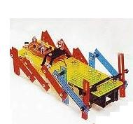
圖4.1 多足蜈蚣完成品
參考文獻

[1] 節肢動物門http://www.wcjs.tcc.edu.tw/bio/cairoom/8711/TOP/905.htm
[2] 機構學，五南圖書公司，鄭連生2003。
[3] 余志成、洪國凱，六連桿式四足機械動物的機構設計與步態控制，國立中興大學，2006。
[4] 王泰元、簡維甫、陳忠偉，兩足機器人，華梵大學機電工程學系專題報告，2006。
[5] 自走車第三版http://s07368.myweb.hinet.net/car8.htm

